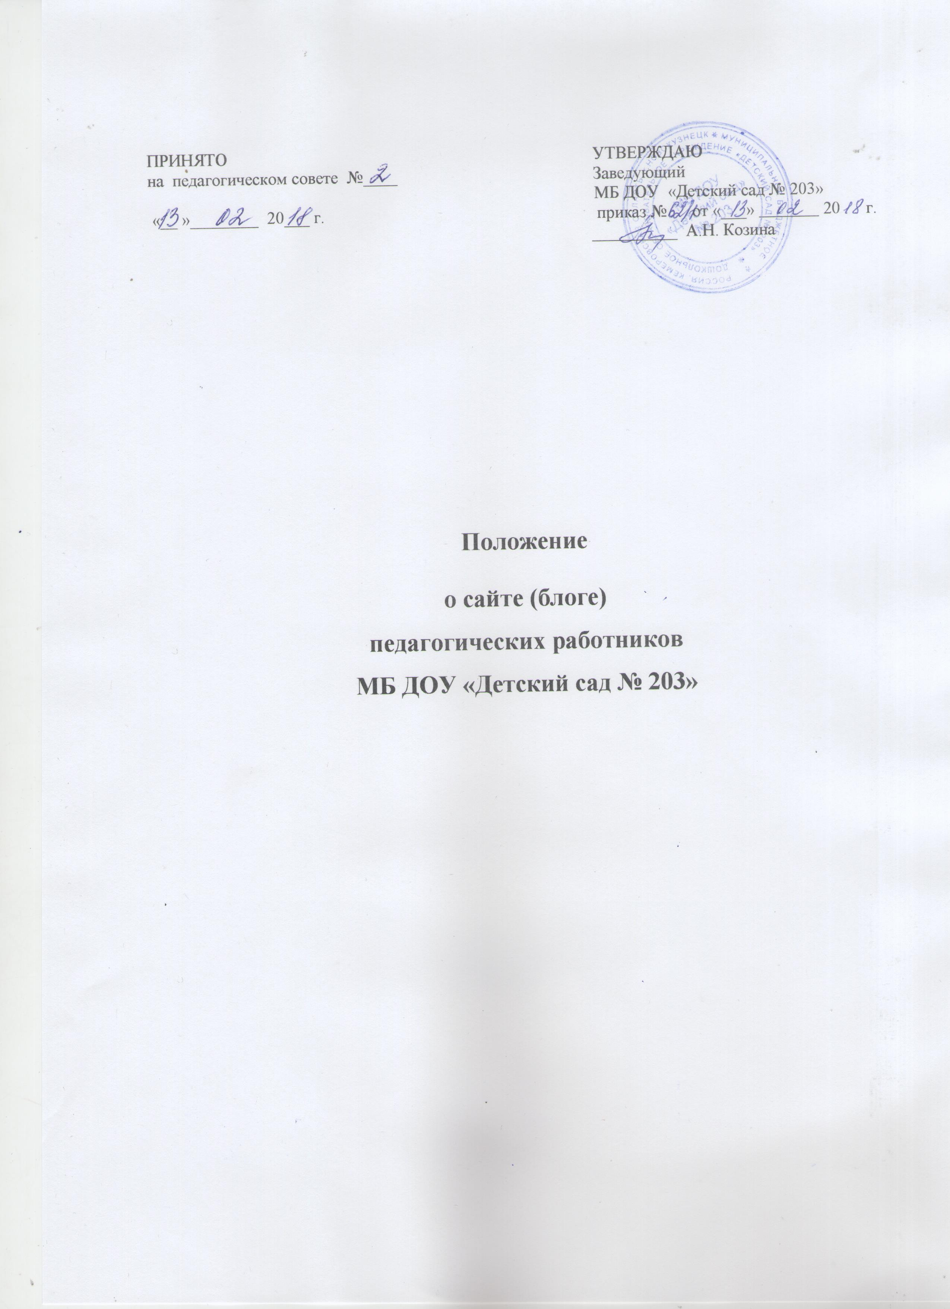

**Общие положения**

Настоящее Положение определяет назначение, принципы построения и структуру информационных материалов, размещаемых на сайте (блоге) педагогических работников МБ ДОУ «Детский сад № 203», а также регламентирует технологию их создания и функционирования.

Сайт (блог) обеспечивает официальное представление информации о педагогическом работнике, его профессиональной деятельности в сети Интернет с целью расширения рынка образовательных услуг, организации дистанционного обучения, оперативного ознакомления обучающихся, родителей, социальных партнеров и других заинтересованных лиц с образовательной деятельностью педагога.

Пользователем Сайта (блога) может быть любое лицо, имеющее технические возможности выхода в Интернет.

Функционирование Сайта (блога) регламентируется действующим законодательством, уставом МБ ДОУ «Детский сад № 203», настоящим Положением.

Настоящее Положение может быть изменено и дополнено в соответствии с приказом заведующего МБ ДОУ «Детский сад № 203»

1. **Цели и задачи**

**Цели:** стимулирование творческой активности педагогических работниковМБ ДОУ «Детский сад № 203» в создании образовательных сайтов (блогов), формирование единого образовательного информационного пространства МБ ДОУ «Детский сад №203», повышение авторитета педагогических работников, формирование позитивного образа педагога в общественном сознании; выявление и популяризация лучших образовательных ресурсов педагогических работников МБ ДОУ «Детский сад № 203» , размещенных в сети Интернет.

**Задачи:**

* углубление знаний и умений педагогических работников в области создания электронных информационных ресурсов и их размещения в сети Интернет;
* развитие информационного пространства педагогов, создание структур, отвечающих за регулярное предоставление и размещение информации на сайте (блоге) педагогов;

-выявление лучшего опыта педагогических работников по созданию и функционированию сайтов и распространение их опыта работы;

-создания новых сайтов(блогов) педагогов, постоянное обновление контента существующих информационных ресурсов.

1. **Участники.**

Педагогические работники, имеющие свой персональный сайт (блог).

1. **Содержание персонального сайта (блога) педагога.**

Сайт (блог) педагога должен иметь четкую структуру и удобную навигацию.

Структура сайта должна состоять как минимум из следующих разделов:

* + Общие сведения об педагоге:
* дата рождения, образование, стаж педагогической работы, год аттестации;
* награды и поощрения (копии документов, приказов, грамот);
* курсы повышения квалификации (копии документов);
* педагог как личность (увлечения, фотографии).
  + Результаты педагогической деятельности:
* мониторинг освоения воспитанниками образовательных программ;
* участие воспитанников в викторинах, олимпиадах и их результаты;
* анализ собственной педагогической практики за год (за определенный период);
* материалы по результатам участия в методической работе;
* выступления (на методических объединениях, педсоветах, конференциях и др.);
* оценка деятельности педагога руководителем дошкольного методического объединения.
  + - Научно-методическая деятельность (портфолио педагога):
* открытые занятия (планы и методические разработки);
* публикации;
* творческие отчеты по теме самообразования.
  + - Социально значимая деятельность:
  + участие в жизни дошкольного учреждения, района, города, области и т.д.;
  + отзывы родителей о педагоге.
    - Дистанционное обучение (электронное обучение и дистанционные образовательные технологии).

Разделы сайта педагог может добавлять по своему усмотрению. Сайт (блог) может отражать специфику рабочих программ и календарно-тематического планирования, наличие достижений педагога, наличие ссылок или самих публикаций в СМИ и Интернете.

Сайт может содержать методические разработки, статистические материалы.

Сайт должен отражать действительную информацию о деятельности педагога.

1. **Внешний вид сайта (блога).**

Дизайн сайта должен отвечать следующим требованиям:

* тематика, соответствующая роду деятельности педагога, либо носящая нейтральный характер;
* преобладание светлых спокойных тонов либо ярких насыщенных цветов, отсутствие большого количества агрессивных цветов (черный, красный, ярко- оранжевый, ярко-желтый);
* использование не более трех разных шрифтов на странице;
* удобная навигация, логически выстроенная структура меню сайта;
* легко читаемый текст;
* отсутствие рекламных баннеров.

1. **Заключительные положения.**

Ответственность за создание и пополнение персонального сайта возлагается на педагога.

Данные персонального сайта могут быть использованы при анализе работы детского сада в течение учебного года, при подведении итогов работы за учебный год, при прохождении независимой оценки качества системы образования.